信息架构设计蓝本

## **1. 项目综述**

该蓝本整合了用户角色需求、主界面布局优化和核心页面设计要点，用于指导在线水力模型系统的原型设计与前端实现。它既可作为方案评审材料，也可直接对照落地开发。

## **2. 用户角色与典型业务场景**

|  |  |  |
| --- | --- | --- |
| **角色** | **关键场景** | **核心诉求** |
| **管理决策层** | 运营 KPI 总览、风险态势洞察、专项督查 | 一屏掌控、穿透分析、简洁直观 |
| **调度/运维人员** | 实时监控、爆管应急、压力异常巡查 | 高效操作、数据实时、流程自动化 |
| **客服/服务支持** | 投诉受理、水质事件溯源、用户回访 | 快速定位、流程透明、报告便捷 |
| **数据分析/IT** | 数据管理、模型校准、系统扩展 | 接口合规、日志追溯、弹性扩展 |

**多角色适配原则**：用户登陆后系统按角色动态调整默认首页、菜单顺序和可见功能，确保安全隔离与效率提升。

## **3. 全局信息架构与菜单层级**

### **3.1 一级菜单**

1.  运营总览

2.  实时监控

3.  调度应急

4.  投诉工单

5.  水质溯源

6.  数据报表

7.  历史事件库

8.  数据管理

9.  系统配置

### **3.2 二级/三级菜单（示例）**

● **实时监控**

○ 地图总览

○ 测点分层 → 压力测点 / 流量测点 / 水质测点

○ 事件监控

● **调度应急**

○ 爆管应急模拟

○ 关阀操作

○ 调度工单

○ 调度流程编排（拖拽式）

● **系统配置**

○ 用户与权限

○ 菜单定制

○ 参数设置

**菜单设计要点**：保持 2‑3 层层级深度即可覆盖全部功能；支持角色定制显隐；高频入口（如爆管应急）可固定为顶部快捷按钮。

## **4. 角色驱动主界面布局优化方案**

### **4.1 调度/运维人员**

● **主地图**：置中全屏，支持分层叠加与历史回放。

● **左侧浮动菜单**：高频功能（事件流、模拟、分层视图）。可折叠、支持快捷键。

● **右侧浮层**：图层开关 / 图例 / 属性卡片。卡片可多开、拖动、最小化。

● **顶部快捷区**：一键关阀、调度模拟、全局搜索。

### **4.2 管理决策层**

● **首页**：运营 KPI 大屏+风险态势地图。

● 左/右侧信息极简，强调指标卡片、趋势对比和穿透卡片。

● 支持自定义看板布局与夜间模式。

### **4.3 客服 & 数据/IT**

● 根据业务流程隐藏不必要的高阶调度功能；突出工单流转、数据管理和审计日志。

## **5. 主要页面结构与交互说明**

**文件命名规范**：全部使用小写、下划线分隔，便于 CI/CD 与路由管理。

### **5.1 运营总览（dashboard_overview.html）**

#### **用途：**

为管理决策层和值守人员提供一屏可控的全局态势总览，包括供水KPI、水厂运行状态、管网资产监控、异常预警和趋势分析等，是进入系统后的默认首页和“指挥中枢”。

#### **布局：**

● **顶部工具栏**

●  系统名称、登录用户、日期时间、快捷入口（日报导出、设置、帮助中心）**KPI 信息卡片区（多行）**

○ 今日供水量、电耗、合格率、泵站运行、管网长度、报警总数

○ 彩色分级：蓝色正常、橙色预警、红色高危，数字动画滚动增长

○ 每张卡片支持一键穿透地图或趋势详情

● **趋势图展示区**

○ 折线/堆叠图：供水 vs 电耗、流速 vs 压力、告警 vs 时间等

○ 支持切换周期（日/周/月）、双轴对比、多图联动

● **分区统计图表模块**

○ 饼图：水厂/水源类型占比，IV/V类水占比

○ 柱图：各分区报警频次、供水量排名、设备在线率等

● **可视化/操作卡片区（右侧）**

○ 监控视频缩略图（点击可放大）

○ 远程控制模块（方向键控制泵站/水库出入流）

○ 用户地图收藏点、分区一览

● **底部态势与告警区块**

○ 重点告警时间线（支持筛选等级/分区）

○ 运维执行率、维修完成率、事件处置周期等条形图

○ 告警统计图（当日/近7日）

#### **交互说明：**

● **点击 KPI 卡片** → 地图高亮定位或趋势图展开

● **趋势图区域支持拖拽时间区间** → 自动刷新全局相关图表和地图状态

● **右侧视频卡片与地图同步联动** → 可拖入收藏区或任务栏

● **所有模块可自由排序、折叠或最小化**（支持“我的首页”定制）

● **异常事件支持一键穿透分析或联动创建工单**

### **5.2 实时监控（realtime_monitor.html）**

1.  **布局**：

a.  **顶部横向时间轴控件（全局时间调度器）**：悬浮在地图上方，用于控制当前视图的时间窗口

b.  左侧浮动菜单 + 主地图 + 右侧图层/属性浮层

2.  **交互**：

a.  **时间轴支持滑块拖拽与快捷切换（当日 / 近三日 / 近七日）**，联动地图图层、监测卡片、趋势图等实时更新

b.  **支持暂停/播放回放模式**，模拟历史态势演进

c.  **图层随选随显，属性卡片支持多开**；快捷键 M 切换底图，F 全屏

d.  **对比模式**下，支持双时间点地图或图表并列呈现，便于趋势分析与复盘

### **5.3 调度应急（emergency_dispatch.html）**

● **布局**：左侧事件列表 + 中部地图 + 右侧分析卡片 + 底部调度日志。

● **交互**：选择事件→自动溯源→生成调度方案→一键派单。

### **5.4 投诉工单中心（complaint_center.html）**

● **布局**：工单列表 + 联动地图 + 右侧溯源卡 + 顶部批量操作。

● **交互**：拖拽多选工单批量派单；溯源报告一键导出 PDF。

### **5.5 水质溯源分析（water_quality_trace.html）**

● **布局**：地图流向视图 + 右侧异常详情卡 + 底部多时段趋势图。

● **交互**：时间滑块对比；点击流向路径节点同步加载指标曲线。

### **5.6 数据报表与历史事件库（report_event_archive.html）**

● **布局**：顶部筛选栏 + 中部报表/时间轴 + 右侧详情浮层。

● **交互**：字段拖拽排序；时间轴与表格双向高亮。

### **5.7 数据管理与系统配置（system_management.html）**

● **布局**：左侧配置树 + 主区表单/表格 + 右侧帮助文档。

● **交互**：所有配置均实时校验，变更写入操作日志。

## **6. 页面跳转链路**

● graph TD A[dashboard_overview] -- 点击异常 >> B[emergency_dispatch] A -- 点击 KPI/区域 >> C[realtime_monitor] B -- 生成工单 >> D[complaint_center] C -- 水质异常 >> E[water_quality_trace] C -- 查看历史 >> F[report_event_archive] D -- 数据深挖 >> E F -- 跳转系统日志 >> G[system_management] **解释**：

○ 首页可直接跳转到实时监控或应急模块；

○ 应急模块工单流转后自动落到投诉中心；

○ 所有模块都可回溯历史事件或进入系统管理。

## **7. 效率优化亮点与后续建议**

1.  **浮动卡片可多开&拖拽**：满足调度多任务并行。

2.  **快捷键+批量操作**：提升高频场景效率。

3.  **事件回放&历史对比**：方便复盘与培训。

4.  **自定义看板**：让管理层快速定位关心数据。

5.  **下一步**：优先制作 realtime_monitor.html 与 emergency_dispatch.html 高保真原型，用于功能验证与用户测试。

如需调整，请直接在对话中指出模块名称与修改意见；如满意，可指定页面开始原型设计（指令示例：**/设计 realtime_monitor**）。

## **补充 调度流程编排（流程引擎）**

**文件名**：workflow_builder.html

### **用途**

提供拖拽式流程引擎，供调度/运维用户快速编排调度计划、审核并下发调度工单，并支持流程版本管理与历史方案回溯。

### **结构布局**

● **左侧流程组件库**：常用调度操作节点（阀门控制、泵站切换、压力设定、分区隔断等）

● **中央画布（拖拽编排区）**：链路节点可视连线，支持放大/缩小、框选、对齐辅助线

● **右侧属性面板**：选中节点/连线后显示属性编辑，如时间、参数、执行条件

● **顶部工具栏**：撤销/重做、保存模板、导入/导出、验证流程、版本选择器（历史方案）

● **底部执行预览+时间轴**：流程时序模拟、冲突检测与资源校验，支持拖拽回看历史流程执行过程

### **交互说明**

● 拖拽组件到画布即可创建步骤，连线即定义执行顺序与依赖

● 双击节点打开详细配置弹窗（支持脚本/参数输入）

● 工具栏“验证流程”可自动检测逻辑冲突、权限异常

● “版本选择器”支持查看历史已保存方案，点击即切换编排状态并激活对应时间轴

● 执行预览区提供回放模式（如视频播放器）复现调度流程历史演进

### **页面跳转链路**

● **入口**：在 realtime_monitor.html 或 emergency_dispatch.html 中点击 “调度流程编排” 进入

● **返回**：画布顶部“返回实时监控”按钮可回到 realtime_monitor.html

● **入口**：在 realtime_monitor.html 或 emergency_dispatch.html 中点击 “调度流程编排” 进入

● **返回**：画布顶部“返回实时监控”按钮可回到 realtime_monitor.html

### **文件名清单更新**

1.  dashboard_overview.html

2.  realtime_monitor.html

3.  emergency_dispatch.html

4.  complaint_center.html

5.  water_quality_trace.html

6.  report_event_archive.html

7.  system_management.html

8.  workflow_builder.html

# **🌈 不同用户视角下的页面结构与跳转链路一览**

## **1. 管理决策层（领导/运营总监）**

### **首页入口**

● **dashboard_overview.html**（运营总览）

### **可跳转页面与链路**

1.  **dashboard_overview.html**

a.  KPI 卡片/风险事件卡片/地图分区 →

b.  *穿透跳转至* **realtime_monitor.html**（实时监控，带地图高亮定位或分区筛选）

c.  异常/爆管告警卡片 →

d.  *穿透跳转至* **emergency_dispatch.html**（调度应急，查处置进度/溯源分析）

e.  趋势图/统计区块 →

f.  *点击进入* **report_event_archive.html**（数据报表与历史事件库）

g.  数据资产/模型维护 →

h.  *菜单栏跳转* **system_management.html**

2.  **realtime_monitor.html**

a.  地图对象/异常点 →

b.  *穿透至* **emergency_dispatch.html**

c.  顶部菜单 → 回首页 **dashboard_overview.html**

d.  菜单栏进入工单页 → **complaint_center.html**

3.  **report_event_archive.html**

a.  时间轴/事件明细 →

b.  *穿透至* **emergency_dispatch.html** 或 **water_quality_trace.html**

## **2. 调度/运维人员**

### **首页入口**

● **realtime_monitor.html**（实时监控地图）

### **可跳转页面与链路**

1.  **realtime_monitor.html**

a.  选中异常点/爆管/低压 →

b.  *自动穿透至* **emergency_dispatch.html**

c.  菜单点击“调度流程编排” →

d.  *进入* **workflow_builder.html**

e.  选中水质异常节点 →

f.  *穿透至* **water_quality_trace.html**

g.  切换“历史回放” →

h.  *联动* **report_event_archive.html**（查看历史同类事件）

2.  **emergency_dispatch.html**

a.  生成工单/方案 →

b.  *流转至* **complaint_center.html**（派单、进度回看）

c.  “调度流程编排”按钮 → **workflow_builder.html**

d.  返回实时地图 → **realtime_monitor.html**

3.  **workflow_builder.html**

a.  保存方案/模拟执行 →

b.  *返回* **emergency_dispatch.html** 或 **realtime_monitor.html**

4.  **complaint_center.html**

a.  工单处理完成 →

b.  *可返回* **emergency_dispatch.html** 或首页

## **3. 客服/服务支持**

### **首页入口**

● **complaint_center.html**（投诉工单中心）

### **可跳转页面与链路**

1.  **complaint_center.html**

a.  工单地图定位/节点异常 →

b.  *穿透至* **water_quality_trace.html**

c.  生成或跟踪工单进度 →

d.  *可查看* **report_event_archive.html**

e.  系统菜单 → 回首页 **dashboard_overview.html**

2.  **water_quality_trace.html**

a.  分析完成后可生成溯源报告 →

b.  *回到* **complaint_center.html**

c.  “问题上报/复查” → **emergency_dispatch.html**

## **4. 数据分析/IT**

### **首页入口**

● **system_management.html**（数据管理与系统配置）

### **可跳转页面与链路**

1.  **system_management.html**

a.  配置变更/模型管理 →

b.  *查看历史日志* **report_event_archive.html**

c.  数据接入/参数调整 →

d.  *刷新数据* **dashboard_overview.html** 或 **realtime_monitor.html**

# **典型页面跳转结构图（按页面文件名）**

---

config:

layout: elk

theme: mc

---

flowchart TD

D("dashboard_overview.html") -- KPI/异常 --> R("realtime_monitor.html")

D -- 风险事件/异常 --> E("emergency_dispatch.html")

D -- 报表/趋势 --> A("report_event_archive.html")

D -- 系统设置 --> S("system_management.html")

R -- 异常对象 --> E

R -- 水质异常 --> Q("water_quality_trace.html")

R -- 历史回放 --> A

R -- 调度流程编排 --> W("workflow_builder.html")

R -- 菜单跳转 --> C("complaint_center.html")

E -- 工单派发 --> C

E -- 调度流程编排 --> W

E -- 返回地图 --> R

W -- 保存/返回 --> E

W -- 返回实时监控 --> R

C -- 地图定位 --> Q

C -- 跟踪进度 --> A

Q -- 分析后返回 --> C

Q -- 上报/复查 --> E

S -- 日志/历史事件 --> A

A -- 事件穿透 --> E

A -- 系统日志 --> S

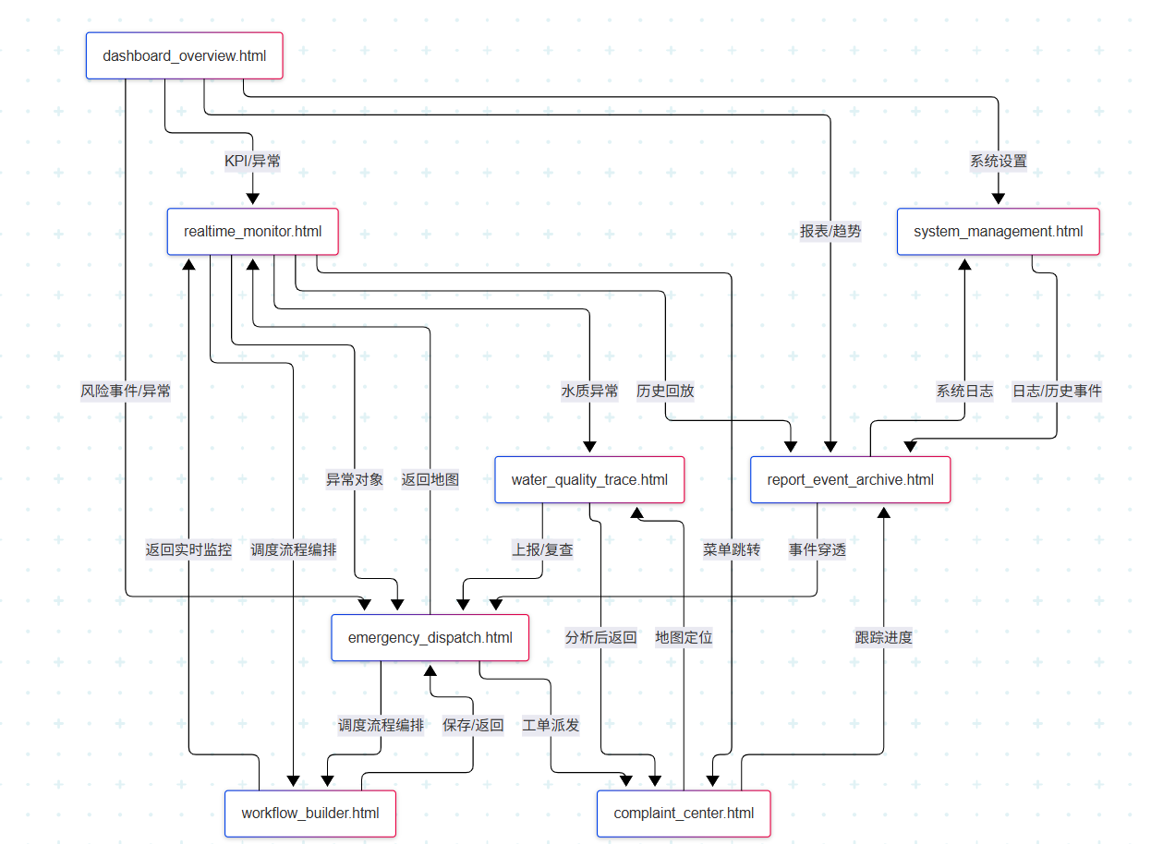

# **总结**

● 每个用户角色有独立首页和菜单呈现，页面跳转以实际业务链路为主，支持多路径回流（如异常穿透、工单流转、历史回看等）。

● 页面命名规范、跳转入口、流转顺序都清晰标明，方便设计、开发、权限配置与后期培训。

● 后续如需细化“某角色页面展示内容”或某业务环节可达路径，可再扩展矩阵表或具体流程图。